О внесении изменений в постановление Правительства Республики Казахстан от 28 ноября 2014 года № 1255 "Об утверждении натуральных норм питания и материально-бытового обеспечения подозреваемых, обвиняемых, осужденных и детей, находящихся в домах ребенка учреждений уголовно-исполнительной системы и образцов формы одежды осужденных, а также Правил обеспечения бесплатным проездом, продуктами питания или деньгами на путь следования лиц, освобождаемых от отбывания наказания в виде ареста или лишения свободы, к месту жительства или работы" и признании утратившим силу подпункта 3) пункта 1 постановления Правительства Республики Казахстан от 28 ноября 2014 года № 1255 "Об утверждении натуральных норм питания и материально-бытового обеспечения подозреваемых, обвиняемых, осужденных и детей, находящихся в домах ребенка учреждений уголовно-исполнительной системы и образцов формы одежды осужденных, а также Правил обеспечения бесплатным проездом, продуктами питания или деньгами на путь следования лиц, освобождаемых от отбывания наказания в виде ареста или лишения свободы, к месту жительства или работы"
Утративший силу
Постановление Правительства Республики Казахстан от 24 марта 2022 года № 149. Утратило силу постановлением Правительства Республики Казахстан от 1 сентября 2023 года № 758.
Сноска. Утратило силу постановлением Правительства РК от 01.09.2023 № 758 (вводится в действие по истечении десяти календарных дней после дня его первого официального опубликования).
Правительство Республики Казахстан ПОСТАНОВЛЯЕТ:
1. В постановлении Правительства Республики Казахстан от 28 ноября 2014 года № 1255 "Об утверждении натуральных норм питания и материально-бытового обеспечения подозреваемых, обвиняемых, осужденных и детей, находящихся в домах ребенка учреждений уголовно-исполнительной системы и образцов формы одежды осужденных, а также Правил обеспечения бесплатным проездом, продуктами питания или деньгами на путь следования лиц, освобождаемых от отбывания наказания в виде ареста или лишения свободы, к месту жительства или работы" внести следующие изменения:
заголовок изложить в следующей редакции:
"Об утверждении натуральных норм питания и материально-бытового обеспечения подозреваемых, обвиняемых, осужденных и детей, находящихся в домах ребенка учреждений уголовно-исполнительной системы, и образцов формы одежды осужденных";
преамбулу изложить в следующей редакции:
"В соответствии с подпунктом 4) части первой статьи 15, подпунктом 2) части второй статьи 104, статьями 115 и 116 Уголовно-исполнительного кодекса Республики Казахстан от 5 июля 2014 года Правительство Республики Казахстан ПОСТАНОВЛЯЕТ:";

образцы формы одежды осужденных, утвержденные указанным постановлением, изложить в новой редакции согласно приложению к настоящему постановлению.
2. Признать утратившим силу подпункт 3) пункта 1 постановления Правительства Республики Казахстан от 28 ноября 2014 года № 1255 "Об утверждении натуральных норм питания и материально-бытового обеспечения подозреваемых, обвиняемых, осужденных и детей, находящихся в домах ребенка учреждений уголовно-исполнительной системы и образцов формы одежды осужденных, а также Правил обеспечения бесплатным проездом, продуктами питания или деньгами на путь следования лиц, освобождаемых от отбывания наказания в виде ареста или лишения свободы, к месту жительства или работы".
3. Настоящее постановление вводится в действие по истечении десяти календарных дней после дня его первого официального опубликования.
Премьер-Министр  Республики Казахстан | А. Смаилов
Приложение
к постановлению Правительства
Республики Казахстан
от 24 марта 2022 года № 149
Утверждены
постановлением Правительства
Республики Казахстан
от 28 ноября 2014 года № 1255
Образцы формы одежды осужденных
1. Летняя форма одежды осужденных:
Куртка и брюки с одной светоотражающей полосой шириною 2,5 сантиметра, нашитой на концах штанин брюк и рукавов куртки, а также по всей ширине спины и груди для:
1) осужденных мужчин и несовершеннолетних мальчиков – серого цвета;

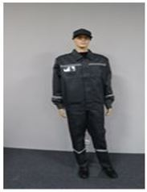

2) осужденных женщин и несовершеннолетних девочек – зеленого цвета;

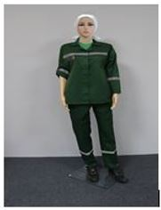

3) осужденных, находящихся в дисциплинарных изоляторах и одиночных камерах, – оранжевого цвета.

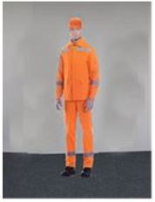

Куртка и брюки с двумя светоотражающими полосами шириною 2,5 сантиметра каждая, нашитыми по горизонтали через 2 сантиметра на концах штанин брюк и рукавов куртки, а также по всей ширине спины и груди для осужденных к пожизненному лишению свободы – коричневого цвета.

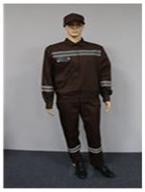

Головной убор – кепка из водоотталкивающей ткани (для женщин – косынка).
2. Зимняя форма одежды осужденных:
Куртка и брюки утепленные с одной светоотражающей полосой шириною 2,5 сантиметра, нашитой на концах штанин брюк и рукавов куртки, а также по всей ширине спины и груди для:
1) осужденных мужчин и несовершеннолетних мальчиков – серого цвета;

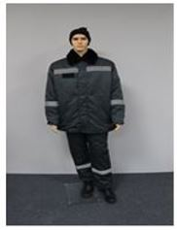

2) осужденных женщин и несовершеннолетних девочек – зеленого цвета.

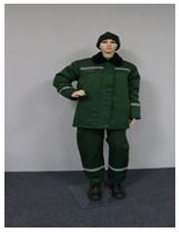

Куртка и брюки утепленные с двумя светоотражающими полосами шириною 2,5 сантиметра каждая, нашитыми по горизонтали через 2 сантиметра на концах штанин брюк и рукавов куртки, а также по всей ширине спины и груди для осужденных к пожизненному лишению свободы – коричневого цвета.

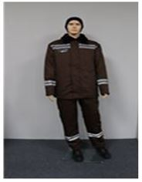

Головной убор – шапка вязаная из пряжи в 2 или 3 нити.
____________________

© 2012. РГП на ПХВ «Институт законодательства и правовой информации Республики Казахстан» Министерства юстиции Республики Казахстан

